**Laboratorio #4**

1. Devolver nombre completo, total de factura (sumando subtotal, impuesto y flete) y dirección de envío de las órdenes de venta registradas.

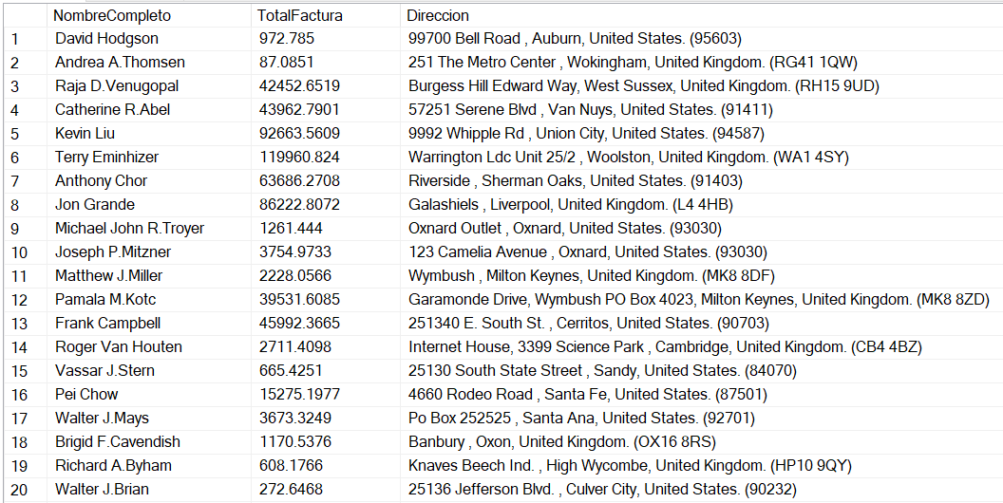

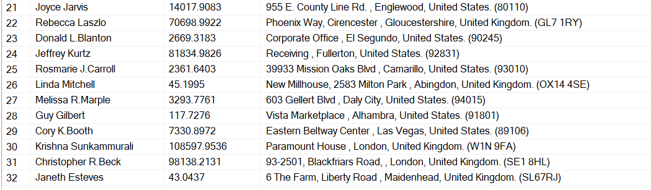

1. Mostrar todas las direcciones listadas para la empresa "Friendly Bike Shop".

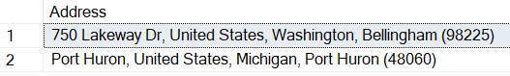

1. Mostrar cantidad de producto, nombre del producto y precio de lista de la orden de compra generada para el cliente con ID 29929 (Extra: ¿Cuántos productos compró?)

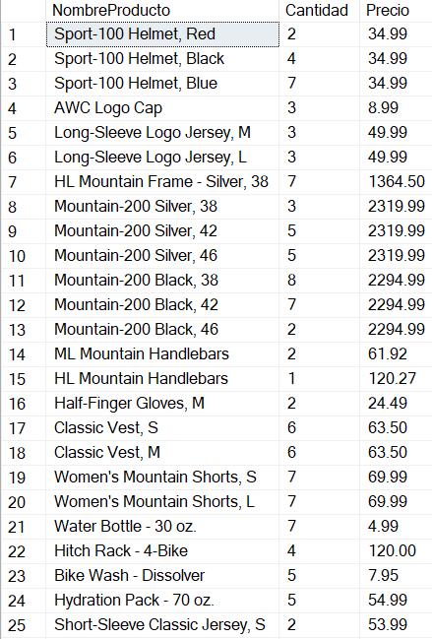 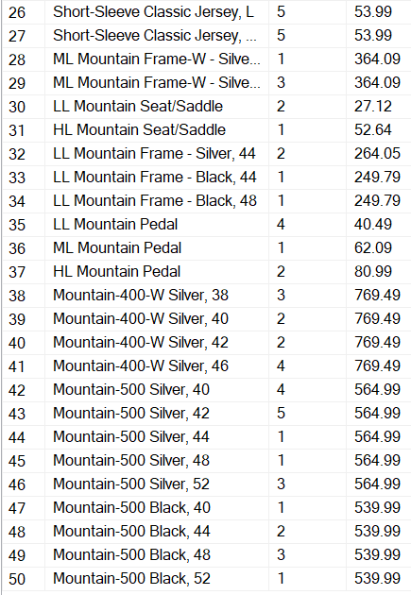

Extra:



1. Mostrar el nombre de la compañía donde laboran todos los clientes que tengan una dirección en la ciudad de Dallas.

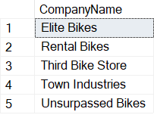

1. ¿Cuántos artículos con precio de lista mayor a $1,000 se han vendido?



1. Mostrar el nombre de la compañía de aquellos clientes con compras mayores de $100,000.

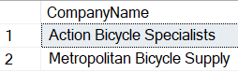

1. ¿Cuántas calcetas de competencia ('Racing Socks, L') ha comprado la empresa 'Riding Cycles'?



1. Una orden de producto único (OPU) es aquella donde el cliente compró un sólo artículo. Muestre el número de orden y el precio unitario de cada OPU.

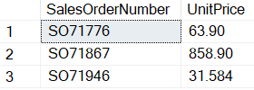

1. Use la columna de SubTotal en la tabla SalesOrderHeader para listar las órdenes de mayor a menor. Para cada orden de compra muestre el nombre de la compañía, el subtotal y el peso total de la orden.

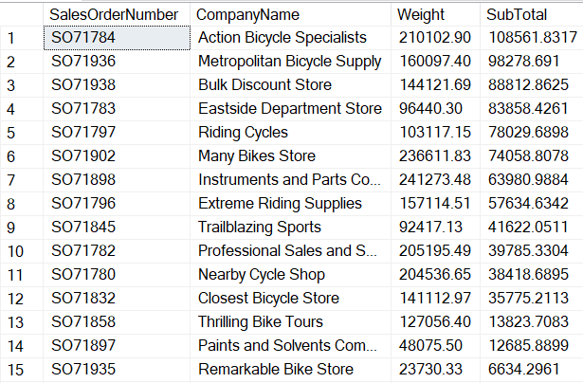

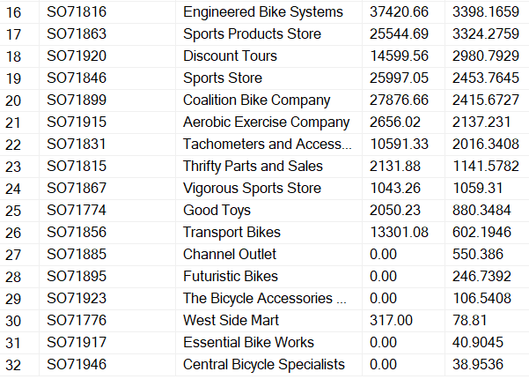

1. ¿Cuántos productos en la categoría 'Cranksets' se han vendido a una dirección registrada en Londres?

